SZÁZHALOMBATTA VÁROS Melléklet Százhalombatta Város
POLGÁRMESTERI HIVATALA „Veszély-elhárítási alaptervéhez”

Szám:

Jóváhagyom!

Budapest, 2026. március …-n
………………………………………………
Branyicky Márk tű. dandártábornok
Pest Vármegyei Katasztrófavédelmi Igazgatóság
Igazgató

T E R V E Z E T

SZÁZHALOMBATTA VÁROS

KÜLSŐ VÉDELMI TERVE

A MOL Nyrt. Dunai Finomító, a Dunastyr Zrt. és az OQEMA Kft.
veszélyeztető hatásainak kezelésére

 | Készítette:  Százhalombatta, 2026. március ...-n |  | Készítette:  Érd, 2026. március …-n
 | ..................................................................  Vezér Mihály Ph.D.  Százhalombatta Város  Polgármester |  | ……………………………………………...  Rózsa Gábor tű. alezredes  Érdi Katasztrófavédelmi Kirendeltség  Kirendeltségvezető

Bevezetés

Jelen külső védelmi tervet a katasztrófavédelemről és a hozzá kapcsolódó egyes törvények módosításáról szóló 2011. évi CXXVIII. törvényben, valamint a veszélyes anyagokkal kapcsolatos súlyos balesetek elleni védekezésről szóló 219/2011.(X.20.) Kormányrendeletben foglaltak alapján kell elkészíteni.
A terv magába foglalja a védelmi feladatok során jelentkező vezetés, irányítás és végrehajtás feladatait a veszélytípusok megoszlása szerint.
A tervben megtalálhatóak a lakosság, a létfenntartáshoz szükséges anyagi javak és a környezet veszélyeztetése esetén igénybe vehető kárfelszámoló, beavatkozó erők, azok létszámai, illetve a felszámoláshoz szükséges anyagi és technikai eszközök.
A települési mentési feladatok arra épülnek, hogy a települési polgári védelmi parancsnokság saját kezében összpontosítja az irányítást (melynek vezetője a Polgármester), a mentésben résztvevő szervezetek vezetői széles körű, célszerű kezdeményezéseket tanúsítanak a feladatok megoldása érdekében.
A mentés során fő cél, hogy a településen rendelkezésre álló települési erők (polgári védelmi szervezetek, intézmények, civil és karitatív szervezetek) és a hivatásos mentőerők (katasztrófavédelem, tűzoltóság, rendőrség, mentőszolgálat) szervezett összehangolt irányítással hajtsák végre mentési feladatukat.
A védekezés irányításáért felelős személyek: Érd Katasztrófavédelmi Kirendeltség Helyszíni Operatív Törzs vezetője és Százhalombatta Város Polgármestere, vagy az általuk megbízott személyek.
A terv Százhalombatta Város közigazgatási területére a MOL Nyrt. Dunai Finomító, a Dunastyr Zrt. és az OQEMA Kft. százhalombattai telephelyén bekövetkezett, létesítményen kívüli területeket is érintő súlyos ipari baleset hatásainak csökkentésére, következményeinek felszámolására vonatkozóan került kidolgozásra.
A terv összhangban van a MOL Nyrt. Dunai Finomító, a Dunastyr Zrt. és az OQEMA Kft. által készített Biztonsági Jelentésben megfogalmazottakkal, illetve a Belső Védelmi Terv tartalmával.

Százhalombatta Város Külső Védelmi Terve hatályba lépésének időpontja:
…………………………………………………………………………

Százhalombatta Város Külső Védelmi Tervét a mentésben résztvevő szerveknek meg kell ismerni. A terv tartalmi részében rögzített adatokat be kell dolgozni a társ rendvédelmi szervek hasonló jellegű terveibe.

A mentésben résztvevő szervezetek vezetői aláírásukkal igazolják, hogy a település üzem általi veszélyeztetettségét, valamint a terv tartalmát megismerték, azzal saját szakmai szempontjukból egyetértenek.

A polgármester, az alpolgármesterek, a jegyző, a védelmi feladatokba bevont állampolgárok, önkormányzati dolgozók és a mentési feladatok végrehajtásban résztvevők számára szükséges a terv tartalmának alapos ismerete, és ennek érdekében részükre felkészítést kell tartani.
A tervkészítésre kötelezettek a veszélyhelyzet kezelési terveiknek a vezetésre, irányításra vonatkozó részeit kötelesek folyamatosan naprakészen tartani, egyéb fejezetek esetén, azok adatait, a csatolt adattárakat félévenként kötelesek felülvizsgálni és pontosítani. Az önkormányzat köteles a terv adatbázisát érintő változásokat az illetékes katasztrófavédelmi kirendeltségre jelenteni.
A terv naprakészen tartásáért az Érd Katasztrófavédelmi Kirendeltség és Százhalombatta Város Polgármestere a felelős.

Aláírások lapja:

A mentésben résztvevő szervek és szervezetek vezetői megerősítik, hogy a tervben foglaltakat megismerték, azok egyeztetésre kerültek. A rájuk vonatkozó feladatokat kötelező érvényűnek tekintik.

Érdi Helyi Védelmi Bizottság Elnöke

Önkormányzati vezetők:

Polgármester
Alpolgármester
Jegyző

Mentésben résztvevők:
Érd Katasztrófavédelmi Kirendeltség
Érd Hivatásos Tűzoltó-parancsnokság
Érdi Rendőrkapitányság
Országos Mentőszolgálat Közép-Magyarországi
Regionális Mentőszervezet
BFKH Népegészségügyi Főosztály
Pest Vármegyei Kormányhivatal Környezetvédelmi,
Természetvédelmi és Hulladékgazdálkodási Főosztály
Pest Vármegyei Kormányhivatal Tűzvédelmi,
Iparbiztonsági és Vízügyi Hatósági Főosztály
MOL Nyrt. Dunai Finomító
Dunastyr Zrt.
OQEMA Kft.

Változtatások lapja:

Változás rövid leírása | Változásban érintett tájékoztatás módja | Aláírás | Időpontja

TARTALOMJEGYZÉK

Bevezetés 2
Aláírások lapja: 4
Változtatások lapja: 5
TARTALOMJEGYZÉK 6
I. Bevezetés 10
1. Külső Védelmi Terv fogalma 10

2. Külső Védelmi Terv célja 10
3. Fogalom-meghatározások és rövidítések 10
A Külső Védelmi Terv hatálya alá eső terület és az érintettek köre: 11
A Külső Védelmi Tervben foglaltak elrendelésére jogosultak: 11
Főbb veszélyeztető üzemek 12

Gáztároló és töltőállomás: 13

Kénkinyerő. üzemek, H₂S vezeték: 13

FCC Katalitikus krakk üzem: 13

Tartálypark: 13

HF Alkiláló üzem: 13

II.1.2 Dunastyr Zrt. 13

Veszélyforrások: 14
Az üzemben jelenlévő veszélyes, a települést is veszélyeztető anyagok 15

Ammónia: 15

Kén-hidrogén: 15

Hidrogén-fluorid: 15

Veszélyességi övezetek – valamennyi hatás együttesen 16

MOL Nyrt. Dunai Finomító + Dunastyr Zrt. 16

II.1.3 OQEMA Kft. 21

A telephely funkcionális tevékenysége és infrastruktúrája: A raktárbázis a növényvédő szerek, gázosító szerek, rágcsáló irtók és összetett műtrágyák, szilárd és folyékony vegyi anyagok, alap vegyszerek, gyógyszeripari segédanyagok, paraffinok, vizes bázisú építőipari vegyi anyagok logisztikai raktározását szolgálja. A raktárbázis területén vegyi anyagok fogadása, kirakása, tárolása, komissiózása, és berakása, továbbítása történik. 21

Anyag: az égéstermékek közül a NO2 mérgező hatása terjed a legtávolabb. 21

2. Az eseménysor által veszélyeztetett terület táblázatosan 21

3. Az eseménysor által veszélyeztetett terület diagrammon ábrázolva 21

NO2 - épületen kívül tartózkodókra 21

NO2 - épületen belül tartózkodókra 21

4. Az eseménysor által veszélyeztetett terület térképen ábrázolva 22

4.a) épületen kívül tartózkodókra (556 m) 22

4.b) épületen belül tartózkodókra (470 m) 22

II. 2 Az üzemek általi veszélyeztető hatások összegzése 23
II. 3 A dominóhatás lehetősége az ipari baleseteket tekintve 23

II.3.2 A MOL Nyrt. Dunai Finomító hatása a környező vállalatokra: 23

II.3.3 Az OQEMA Kft. hatása a környező üzemekre: 24

II.4.1 MOL Nyrt. Dunai Finomító és a Dunastyr Zrt. 24

A MOL Nyrt. Dunai Finomító és a Dunastyr Zrt. biztonsági jelentésében szereplő következmények elhárításához a FER Tűzoltóság megerősítéséhez szükséges erők és eszközök biztosítása az Pest VMKI Főügyelet utasításával a létesítményre készített Tűzoltási és Műszaki Mentési Terv, valamint a Főügyeletre érkezett jelzés alapján történik. 24

II.4.2 OQEMA Kft. 24

Az OQEMA Kft. biztonsági jelentésében szereplő következmények elhárításához szükséges erők és eszközök biztosítása az Pest VMKI Főügyelet utasításával a létesítményre készített Tűzoltási és Műszaki Mentési Terv, valamint a Főügyeletre érkezett jelzés alapján történik. 25
II. 5 A lakosság riasztása, figyelmeztetése és tájékoztatása: 25
II.6.1 A kitelepítés, kimenekítés és elhelyezés, az elzárkóztatás 27

II.6.1.1 Az érintett lakosság számbavétele: 27

II.6.1.2 Az elzárkóztatás módszerei: 27

- Kövessék a hatóságok utasításait! 27

Magatartási rendszabályok az elzárkózás ideje alatt: 27

A veszély elmúltát követően végrehajtandó magatartási szabályok 28

II.6.1.3 Kimenekítés, kitelepítés: 28

Kimenekítendő közintézmények: 29

Szállítóeszközök számbavétele: 30
II.6.1.4 A kimenekítés, a befogadás és az elhelyezés rendje 30

Élelmiszer és ivóvízellátás 32

Elsősegélynyújtás 32

Az együttműködésre tervezett erők főbb feladatai 33
II.6.1.5 Szükségelhelyezés során igénybe-vehető intézmények 33

II. 8 Súlyos balesetet követően a környezet helyreállítása és megtisztítása 34

Személyi mentesítő állomások 35

Gépjármű mentesítő állomások 35

Út és terepmentesítési feladatok: A SZÁKOM Kft. Kamaz típusú útmosó gépjárművel és többfunkciós MULTICAR gépjárművel kerül végrehajtásra. 35

Mentesítésre és fertőtlenítésre felhasználható anyagok: Az ipari és kereskedelmi forgalomban található mosó-, mosogató- és fertőtlenítőszerek, készletek. 35

III.3.1 A védekezés irányítóinak főbb feladatai: 38

III.3.3 A bekövetkezett súlyos balesetnél bevonható erők: 39
III. 4 Az irányításhoz, a helyzet értékeléséhez és a döntések előkészítéséhez szükséges technikai infrastruktúra 40

Közlekedési útvonalak: 40
III. 5 A költségek viselésének rendje 41
III. 6 Az Országhatáron túli hatásokkal kapcsolatos intézkedések 41

IV. 1 Információáramlás, tájékoztatás: 41
IV. 4 Tájékoztatás tervezése, a lakosság tájékoztatásának feladatai 42

IV.4.1 A lakossági tájékoztató tartalma: 42

IV.4.2 A lakosság tájékoztatásához szükséges eszközrendszer: 42

IV.4.3 A média tájékoztatása 42
VI. A külső védelmi terv mellékletei 45

I. Bevezetés

- Külső Védelmi Terv fogalma
A MOL Nyrt. Dunai Finomító (2440 Százhalombatta, 2704/6 hrsz.; 2704/3 hrsz.), Dunastyr Zrt. (2443 Százhalombatta Pf. 10.) és az OQEMA Kft.(Százhalombatta, Asztalos út 6.) üzemben bekövetkezett súlyos ipari baleset következtében veszélyeztetett lakosság mentése, az anyagi javakban, a környezetben bekövetkező károk enyhítése érdekében a végrehajtandó rendszabályok bevezetésére, a végrehajtó szervezetre, a vezetésre, az adatszolgáltatásra vonatkozó terv.
- Külső Védelmi Terv célja
Azon intézkedések, módszerek, erők és eszközök meghatározása, melyek Százhalombatta Város lakosságának és környezetének a MOL Nyrt. Dunai Finomító a Dunastyr Zrt. és az OQEMA Kft. üzemében esetlegesen keletkező súlyos balesetek hatásai elleni védelméhez szükségesek.
- Fogalom-meghatározások és rövidítések

TVB Pest Vármegyei Területi Védelmi Bizottság
Pest VMKI Pest Vármegyei Katasztrófavédelmi Igazgatóság
JHVB Érd Járási Helyi Védelmi Bizottság
KvK Érd Katasztrófavédelmi Kirendeltség
HTP Érd Hivatásos Tűzoltóparancsnokság
iparbiztonsági hatóság Pest Vármegyei Kormányhivatal Tűzvédelmi, Iparbiztonsági és
Vízügyi Hatósági Főosztály
egyéni kockázat annak valószínűsége, hogy egy éven belül egy személy baleset áldozata lesz akkor, ha a személy állandóan és védtelenül az adott helyen tartózkodik
társadalmi kockázat a társadalmi kockázat akkor veendő figyelembe, ha a veszélyességi övezet vizsgált részében nem csak lakóépületek vannak, hanem ott nagy számban időszakosan is tartózkodnak emberek (például munkahelyen, bevásárló központban, iskolában, szórakoztató intézményben stb.)

A Külső Védelmi Terv hatálya alá eső terület és az érintettek köre:

A Külső Védelmi Tervben meghatározottak vonatkoznak a hatóság által határozatban kijelölt hatásterületen belül tartózkodókra, illetve a védekezésben résztvevőkre.

A Külső Védelmi Tervben foglaltak elrendelésére jogosultak:

A JHVB Elnöke: Sarkadi Andrea tel:06-20-318-9438
távollétében az elnök-helyettes: Vörös Tamás tű. alezredes tel:06-70-456-8469
A polgármester: Vezér Mihály Ph.D. tel:06-30-235-8107
távollétében az alpolgármester: Török Sándor tel: 06-30-676-0919
vagy a jegyző: Dr. Turbucz Sándor tel:06-30-297-1700
Az üzemtől vagy a Pest VMKI ügyeletétől érkezett jelzés alapján a JHVB elnöke, távollétében a JHVB elnökhelyettese, a Polgármester vagy a helyettesítésével megbízott személy jogosult a külső védelmi tervben foglalt feladatok teljes vagy részleges végrehajtásának elrendelésére.

- A veszélyes anyagokkal kapcsolatos súlyos balesetek elleni védekezés és a káros hatások csökkentésére irányuló tevékenység
II. 1 A veszélyes anyagokkal kapcsolatos súlyos baleset következtében kialakuló helyzetek, a káros hatások elleni védekezéssel kapcsolatos feladatok, a védekezésbe bevont szervezetek, erők és eszközök
II.1.1 MOL Nyrt. Dunai Finomító
Kőolaj feldolgozással és termékeinek hasznosításával foglalkozik. Magyarországon jelenleg egyedül itt folyik kőolaj-desztilláció. Az üzemanyagok, fűtőolajok mellett cseppfolyós gáztermékeket (propán-bután termékeket), bitumeneket, paraffinokat, fűtő- és kenőolajokat, valamint a vegyipari termékek széles skáláját állítják itt elő. Az 1965 óta üzemelő finomító desztillációs kapacitása 8,3 millió tonna/ év. A finomító tevékenységét közel 800 hektáron, 49 üzemben végzi. Az atmoszférikus és vákuum-desztillációs üzemek mellett a kőolaj- feldolgozás során alkalmazott technológiákra épülő számos üzem megtalálható a telephelyen (pl.: paraffin-hidrogénező, pentán-mentesítő, kénkinyerő, aromás, kénmentesítő, katalitikus krakk, hidrogén-fluoridos alkiláló, tároló, keverő üzem… stb.).
A kőolajok és a belőlük előállított gyártásközi termékek, késztermékek és melléktermékek általános jellemzője, hogy gyúlékonyak, levegővel keveredve robbanóképesek, a környezetre ártalmasak, az emberi szervezettel történő közvetlen érintkezés esetén az egészségre károsak, vagy kifejezetten mérgezőek lehetnek.

A 219/2011.(X.20.) Kormányrendelet 1. sz. melléklete határozza meg a veszélyes üzem azonosításának módját. A következő táblázat a rendelet szerinti besorolási kritériumokat mutatja:

Veszélyes anyagok | Küszöbmennyiség (tonnában)
Veszélyes anyagok | alsó | felső
Kőolaj termékek | 2 500 | 25 000
Cseppfolyósított szénhidrogén gázok | 50 | 200
Nagyon mérgező anyagok (hidrogén-fluorid, kénhidrogén) | 5 | 20

Kiépített tárolókapacitások:
Kőolajok | 620000 | [m³]
Cseppfolyós gázok | 17500 | [m³]
Benzinek | 268000 | [m³]
Aromások | 34350 | [m³]
Gázolajok | 480000 | [m³]
Kenőolajok | 65700 | [m³]
Paraffinok | 18850 | [m³]
Fűtőolajok | 404000 | [m³]
Bitumenek | 17730 | [m³]
Etanol | 5000 | [m³]

Főbb veszélyeztető üzemek

Gáztároló és töltőállomás:
Veszélyeztető hatás lehet a baleset következtében kiáramlott gázfelhő, annak mérgező hatása, berobbanása, a berobbanás következményeképpen hőterhelés és a léglökéshullám. A gázfelhő és a robbanás következményei közvetlenül veszélyeztetik a város lakótelepi, dunafüredi és az úrbáriumi részét. Az égéstermékek az egész települést szennyezhetik. Egy esetleges robbanás esetén, a város szélén húzódó kiserdő is kigyulladhat, mely tovább nehezíti a beavatkozást. Veszélyforrásként jelentkezhet még a robbanás következményeként a repeszhatás, mely komoly sérüléseket okozhat a kerítésen kívül is, mind a lakosokban, mind az ingatlanokban.
A propilén: rendkívül gyúlékony, tűz és robbanás veszélyes, valamint a cseppfolyósított gáz gőze kezdetben nehezebb a levegőnél, fulladást okozhat.

Kénkinyerő. üzemek, H₂S vezeték:
A krakk alapanyag kénmentesítő {HDS- MHC - CLAUS) üzem oldószeres mosó rendszeréből (Aminos gáz) illetve a savanyúvíz sztrippelő egységből (SWS gáz) származó gázok H₂S tartalmából elemi ként állít elő. A gázok szabadba jutásánál a gőzfelhő mérgező (halálozási arány magas), gőztűz, robbanás esetében a felhő az üzemen túl terjed. A legmesszebbre ható veszélyforrás az elemzések szerint (7029 m).

FCC Katalitikus krakk üzem:
Az üzem a szénhidrogének katalitikus krakkolásával alacsonyabb szénatomszámú frakciókat / gáz, LPG, benzin, gázolaj / állít elő. Különböző szénhidrogének jelenléte, magas nyomás és hőmérséklet, jellemző. A technológiai kockázat értékelése elfogadható, a 10⁻⁸ izorisk görbe a MOL Nyrt. Dunai Finomító kerítésén kívülre terjed, ezért ezt a területfejlesztési terveknél figyelembe kell venni.

Tartálypark:
Mind a MOL Nyrt. Dunai Finomító, mind a város és a Dunai Finomító között elhelyezkedő tartályok veszélyeztetik a települést az égéstermékek szennyező hatásával, valamint egy esetlegesen bekövetkezett robbanás esetén a léglökéshullámmal. Kivetődés esetén a tartálypark környezete is begyulladhat.

HF Alkiláló üzem:
A hidrogén – fluorid sav a finomító területén előforduló legerősebb mérgező hatású anyag. Szabadba kerülése esetén a településre nézve komoly mérgező hatása van, mely főleg a mélyebben fekvő részeket fenyegeti. Üzemi tűz vagy természeti katasztrófa esetén a környezetbe kerülő mérgező anyagok, HF- savgőz elsősorban a Dunai Finomító területén belüli részeket veszélyeztetik, de kedvezőtlen időjárási viszonyok következtében a veszélyeztetettség lakott területre kiterjedhet.

II.1.2 Dunastyr Zrt.
Az üzemben kétféle polisztirolt gyártanak: az EDISTIR® márkanéven bejegyzett ütésálló polisztirolt (HIPS), és az EXTIR® márkanévvel bejegyzett habosítható polisztirolt (EPS).

Veszélyforrások:
Az utak feletti csőhídon, vagy az út melletti csősávban a pentán vezeték sérülhet, pentán kerülhet ki a szabadba. mely tüzet és mérgezést okozhat.
A tárolt nagy mennyiségű szerves peroxid esetleges bomlása öngyulladáshoz, szélsőséges esetben robbanáshoz vezethet. A hatásterülete telephely határon belül marad.
A kockázatelemzésnél a terjedési modell számításánál kizárólag a bekövetkezett esemény beavatkozás nélküli hatásai kerültek modellezésre, a beépített és mobil védőképességek, természetes növényzet, urbanizáció mérséklő hatásai nem lettek figyelembe véve. A várost nézve azon forgatókönyvekre készül lakosságvédelmi intézkedés, mely az elemzés szerinti
1 %-os halálozási lehetőség háromszoros távolságára terjedhet ki.
A kockázatelemzés során nemcsak a kialakuló balesetek hatásai kerülnek azonosításra, de a hatások által érintett területek meghatározására is sor kerül. A hatások, hatásterületek, a lehetséges súlyos ipari balesetek kialakulási valószínűsége, valamint az üzem körüli beépítettség, infrastruktúra alapján kiszámításra került az egyéni és a társadalmi kockázat értéke. A 219/2011.(X.20.) Korm. rendelet 7. sz. melléklete megadja az egyéni és a társadalmi kockázat elfogadható mértékét az üzemek számára. Tekintettel arra, hogy az egyéni kockázat egyetlen lakóövezetben sem éri el az 1x10⁻⁶/év szintet, a halálozás egyéni kockázata a Dunai Finomító tevékenységére vonatkozóan elfogadható szintű veszélyeztetettséget jelent.
A veszélyességi övezet a rendelet értelmében 3 zónára van osztva:
Belső zóna: a sérülés egyéni kockázata meghaladja a 10⁻⁵ esemény/év értéket.
Középső zóna: a sérülés egyéni kockázata 10⁻⁵ és 10⁻⁶ esemény/év értékek között alakul.
Külső zóna: a sérülés egyéni kockázata nem éri el a 10⁻⁶ esemény/év értéket, de nagyobb, mint 3x10⁻⁷.
A különböző hatásokra vonatkozó veszélyességi övezetek vizsgálata alapján megállapították, hogy az esetleges balesetek kialakulása során fellépő három lehetséges hatás közül a mérgező hatásnak van a legnagyobb hatásterülete.
A következményelemzés eredményeként megállapított valós hatásterület azonban nem egyezik meg a fent bemutatott veszélyességi övezettel. A veszélyességi övezetek meghatározásánál figyelembe veszik az esemény bekövetkezésének a valószínűségét is, míg a következményelemzés már nem számol a kialakulás valószínűségével. A hatásterület kapcsán a kiinduló pont a bekövetkezett káresemény.
Százhalombatta Város vonatkozásában a hatások által érintett területek nagyságát figyelembe véve léglökési (robbanás), és mérgező, egészségkárosító hatással kell számolni.

Az üzemben jelenlévő veszélyes, a települést is veszélyeztető anyagok

II.1.1.1 MOL Nyrt. Dunai Finomító
Tevékenységéből, valamint az elvégzett kockázatelemzéséből adódóan a területén bekövetkező súlyos ipari baleset során a lehetséges szabadba kikerülő mérgező anyag
- ammónia,
- kén-hidrogén és
- hidrogén-fluorid lehet.

Ammónia:
Közönséges hőmérsékleten és nyomás mellett az ammónia színtelen, különösen átható, szúrós, kábító szagú, könnyezésre ingerlő gáz. Maró égető, lúgos ízű. Sűrűsége a levegőénél kisebb. Egy liter ammónia tömege 0,7719 kg. A folyósított ammónia színtelen, mozgékony, rendkívül gyorsan elpárolgó folyadék. Fajhője a vízénél nagyobb, párolgáshője szintén igen jelentékeny. E sajátságai nagy fontosságúak az ammónia jéggépekben való alkalmazásánál. Alkoholban az ammónia kevésbé oldódik mint vízben. Savakkal hőfejlődés közben ammónium-sókká egyesül.
Az ammónia, mérgező, maró hatású. Sok levegővel hígítva és a belélegzéskor a nyálkahártyákat izgatja és vértódulást okoz, töményebb állapotban levegővel beszívva heves köhögést, hangrésgörcsöt okoz. Belsőleg csekélyebb mennyiségben alkalmazva múlékonyan izgat, a lélegzést élénkíti, a vérnyomást növeli és izzadást vált ki; nagyobb mennyiségben alkalmazva gyomor és bélgyulladást, fulladást, görcsöket, szívbénulást okoz. A vér oxihemoglobinját redukálja. Lélegzéskor elviselhető ammóniatartalom a levegőben legföljebb 0,03% lehet.
Az ammóniagáz vizes oldata az ammóniaoldat (maró ammóniaoldat, szalmiákszesz, szalamiákszesz) Az ammóniagáz a vízben nemcsak egyszerűen oldódik, hanem a vízzel reakcióba is lép. Az ammónia nagyobb része ammónium-hidroxid alakjában van a vízben oldva. Az ammóniaoldat lúgos kémhatású. Az ammónia nagy része az oldatból a levegőn elég gyorsan elillan.

Kén-hidrogén:
Színtelen, rendkívül kellemetlen, záptojás-szagú gáz, melyet erősen lehűtve nyomás alatt folyadékká sűrűsödik. Vízben oldható. Vizes oldata, az úgynevezett kénhidrogénvíz fontos analitikai kémlőszer, a fémek sóiban való felismerésére használatos. Valamivel nehezebb a levegőnél. Tiszta száraz állapotban nem bomlik. Hevítve bomlik. Több fém már közönséges hőmérsékleten lassan elbontja, hevítéskor rohamosan. Vizes oldatában a levegő oxigénjétől oxidálódik, ekkor elemi kén válik ki. Lúgok szulfidok képződése közben elnyelik. A nehézfémek sóinak oldatából szulfidokat választ le.
Az emberi szervezetre mérgező hatású (vérméreg), belégzése halált okozhat. Kisebb mennyiségben fejfájást, szédülést, köhögést, torokfájást, hányingert, nehézlégzést okoz. Fémes tárgyak, különösen ezüst, kénhidrogénes levegőben megfeketednek; úgyszintén sötét színűre válik az ólmos festékkel fehérre festett tárgy kénhidrogénes levegőben. Szagáról már kis koncentrációban felismerhető.

Hidrogén-fluorid:
Színtelen, szúrós szagú, a levegőn füstölgő, folyékony halmazállapotú vegyület. Vízben jól oldódik azeotróp eleggyé, miközben disszociál. Vizes oldata gyenge sav, sói a fluoridok. A fémeket a platina kivételével megtámadja, az ólom és a réz felületén tömör fluorid-réteget hoz létre. A szilícium-dioxiddal is reagál. A hidrogén-fluorid így a szilikátokat és az üveget is oldja.
A hidrogén-fluorid belélegzése tüdővizenyőt okozhat, akár halálhoz is vezethet. A bőrre cseppentve égési sérüléseket okoz, vagy akár csontig terjedő elhalást. Emellett a bőrön keresztül felszívódva kalcium-elvonó hatása miatt görcsöket okoz, szívbénulást eredményezhet. Ha mégis kapcsolatba kerültünk vele, akkor a terápia mielőbbi kalcium-glukonát injekció az expozíció helyére, illetve 20%-os MgO-ból és glicerinből álló pasztával fedjük a bőrt.
II.1.2.1 Dunastyr Zrt.
Az üzem területén tárolt pentán nem jelent veszélyt a város területére.

Veszélyességi övezetek – valamennyi hatás együttesen

MOL Nyrt. Dunai Finomító + Dunastyr Zrt.

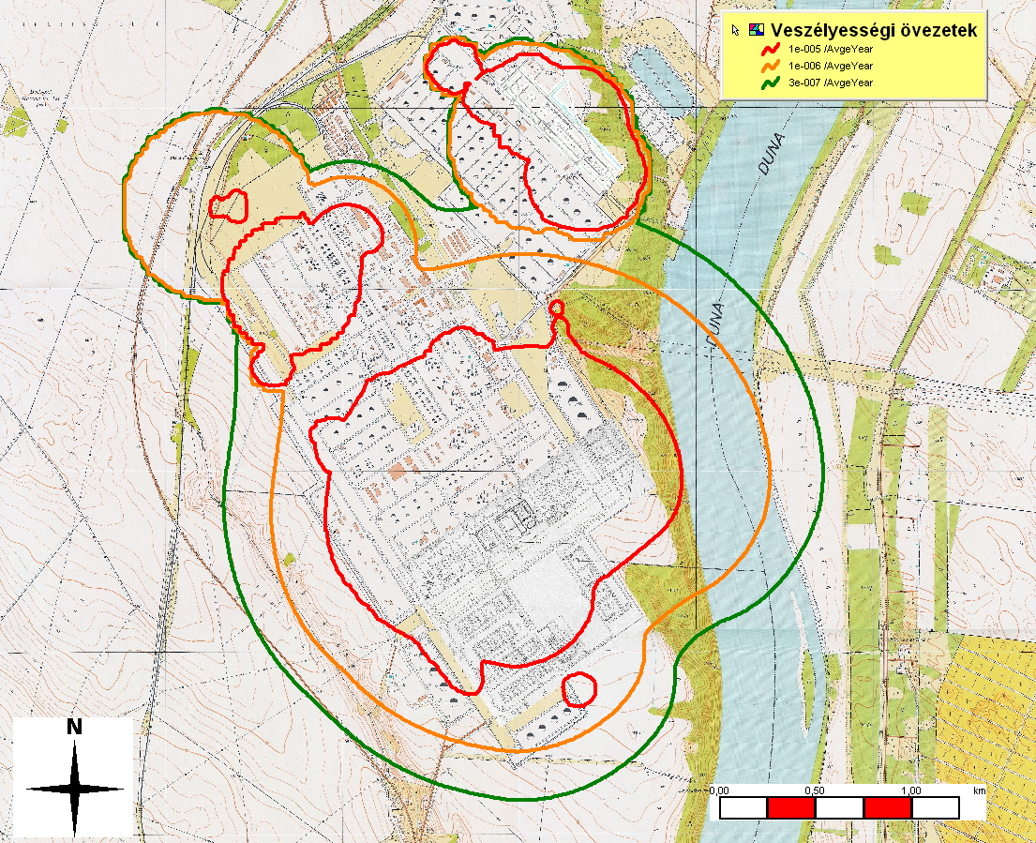
1. ábra MOL Nyrt. Dunai Finomító + Dunastyr Zrt. veszélyességi övezetek határa

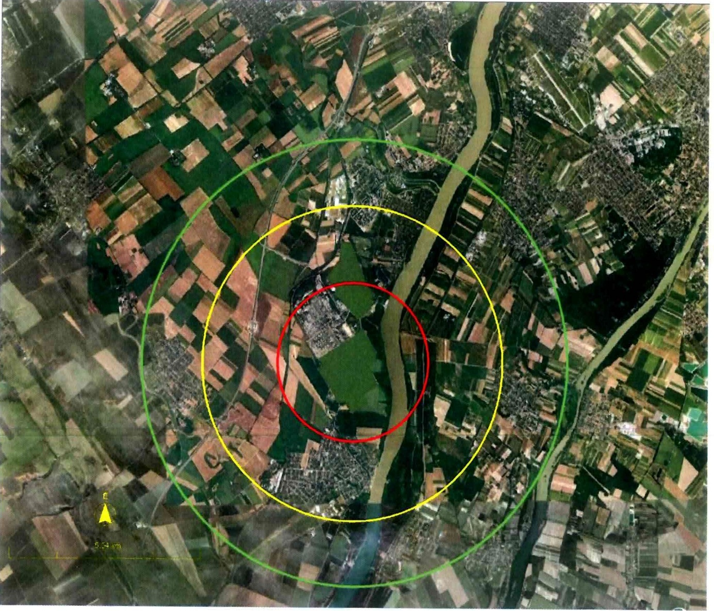

2. ábra MOL Nyrt. Dunai Finomító HFA üzem - 13. forgatókönyv 1 %-os elhalálozás

- 1 %-os elhalálozás hatótávolsága - 1620 m
- 1 %-os elhalálozás hatótávolságának kétszerese - 3240 m
- 1%-os elhalálozás hatótávolságának háromszorosa - 4860 m

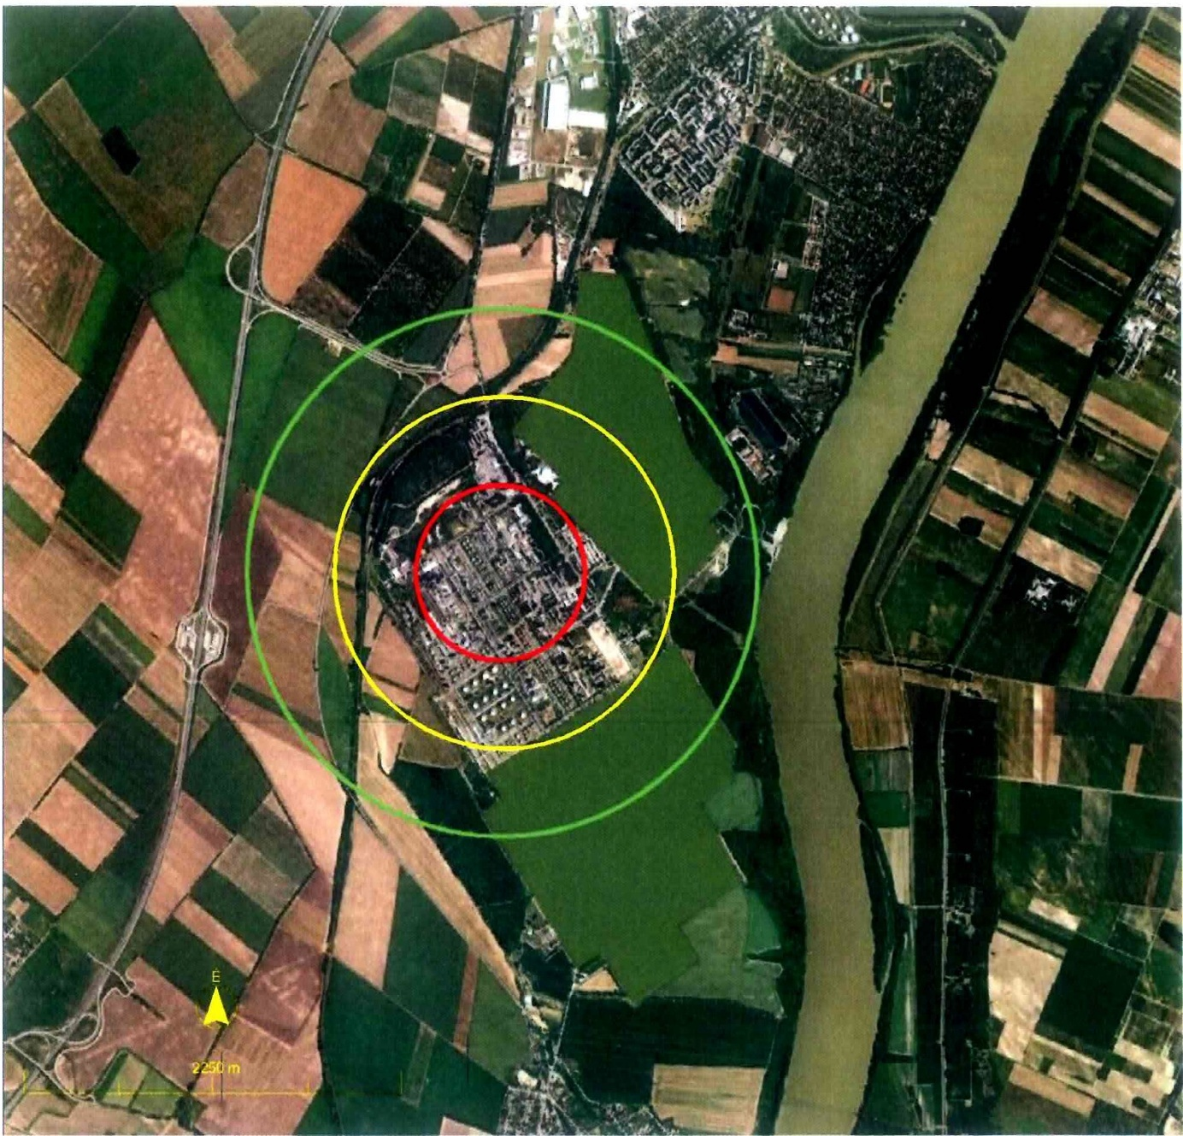

3. ábra MOL Nyrt. Dunai Finomító Paraffingyár - 2. forgatókönyv 1 %-os elhalálozás

- 1 %-os elhalálozás hatótávolsága - 456 m
- 1 %-os elhalálozás hatótávolságának kétszerese - 912 m
- 1 %-os elhalálozás hatótávolságának háromszorosa - 1368 m

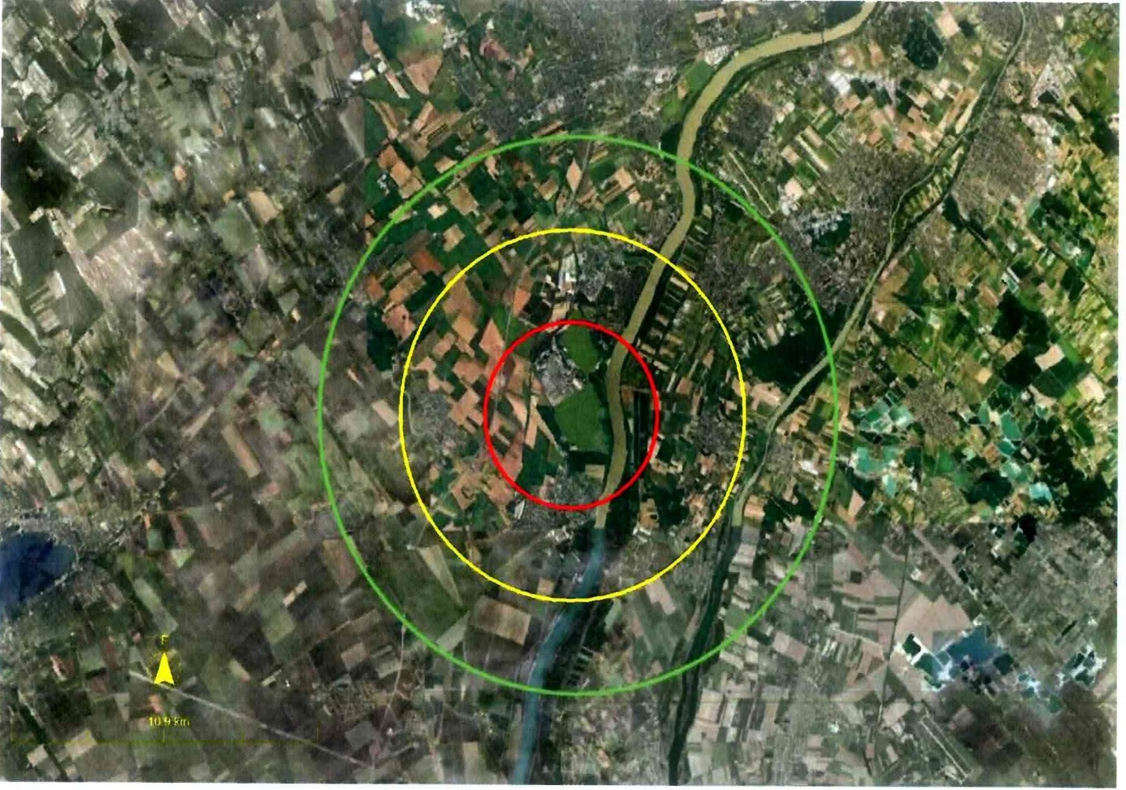

4. ábra MOL Nyrt. Dunai Finomító Kénhidrogén vezeték - 18. forgatókönyv 1 %-os elhalálozás
- 1 %-os elhalálozás hatótávolsága - 2343 m
- 1 %-os elhalálozás hatótávolságának kétszerese - 4686 m
- 1 %-os elhalálozás hatótávolságának háromszorosa - 7029 m

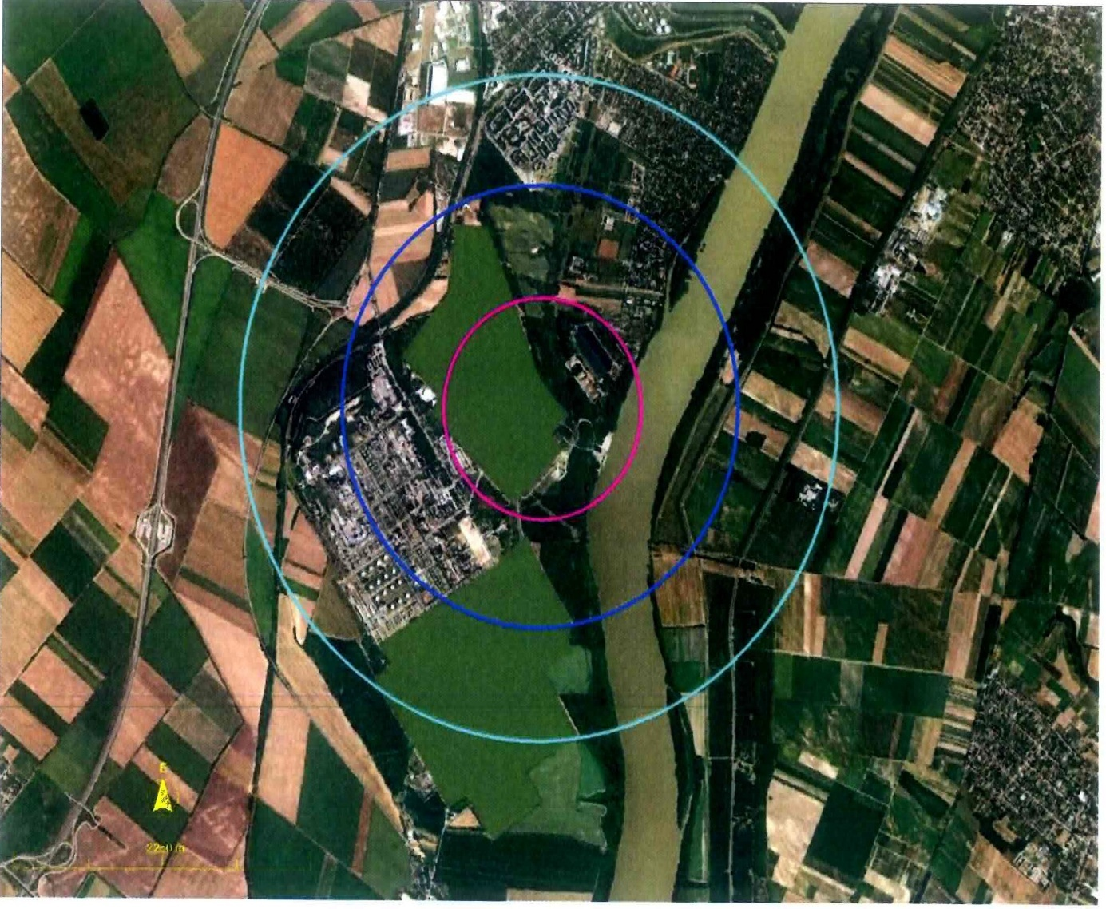

5. ábra MOL Nyrt. Dunai Finomító Cseppfolyós gáz térség - Propilén tartályok - 5. forgatókönyv túlnyomás

- 2 kPa-os túlnyomás hat6tavolsaga - 667 m
- 2 kPa-os túlnyomás hat6tavolsaganak kétszerese - 1335 m
- 2 kPa-os túlnyomás hat6tavolsaganak háromszorosa - 2002 m

II.1.3 OQEMA Kft.

A telephely funkcionális tevékenysége és infrastruktúrája: A raktárbázis a növényvédő szerek, gázosító szerek, rágcsáló irtók és összetett műtrágyák, szilárd és folyékony vegyi anyagok, alap vegyszerek, gyógyszeripari segédanyagok, paraffinok, vizes bázisú építőipari vegyi anyagok logisztikai raktározását szolgálja. A raktárbázis területén vegyi anyagok fogadása, kirakása, tárolása, komissiózása, és berakása, továbbítása történik.
A raktárbázis jelenlegi kapacitása 2000 raklap, amelyek speciális típusú magasraktárban, zömmel állványokon helyezkednek el.
A raktározott anyagok, termékek pontos összetétele csak egy adott pillanatra adható meg, a folyamatos változás miatt, ezért a telep biztonsági rendszere – vagyonvédelem, tűzvédelem stb.- modell anyagok adataival került megtervezésre, kivitelezésre és engedélyeztetésre.
Az anyagok és termékek sajátosságaiknak, kémiai tulajdonságaiknak megfelelően elkülönítetten kerülnek tárolásra. Az épület belső tereinek tűzvédelmi, katasztrófavédelmi besorolásai különbözőek. Ahol szükséges, automata habbaloltó rendszerek lettek beépítve, a telepen 24 órás jelenlét és őrzés védelem szolgálja a biztonságot.
A raktárbázis teljes területén a hulladék vizek, esetlegesen elfolyt anyagok elkülönített, közcsatornába nem bekötött gyűjtőbe és tározóba kerülnek, ezáltal megakadályozva a környezetbe kijutást. Az összegyűjtött anyagok a későbbiekben veszélyes hulladékként kerülnek kezelésre.
A raktárban tárolt növényvédő szerek, gázosító szerek, rágcsáló irtók és összetett műtrágyák, szilárd és folyékony vegyi anyagok, alap vegyszerek, gyógyszeripari segédanyagok, paraffinok, vizes bázisú építőipari vegyi anyagok égése során keletkezett égéstermékek jelentenek veszélyt a település lakosságára.

Az OQEMA Kft. 2440 Százhalombatta, Asztalos utca 6. szám alatti telephelye veszélyeztető hatásai (a legnagyobb hatással és/vagy területi kiterjedéssel járó események)

„A” épület 1. tűzszakasz tüzének következtében mérgező égéstermék keletkezése, légkörben történő terjedése

- Az eseménysor rövid leírása

Esemény: az „A” épület 1. tűzszakasz tüzének következtében mérgező égéstermékek keletkeznek (HCl, NO2, SO2), majd a légkörben terjednek.

Anyag: az égéstermékek közül a NO2 mérgező hatása terjed a legtávolabb.

- Az eseménysor által veszélyeztetett terület táblázatosan

Hatás megnevezése | Kimenekítési zóna (m) |  | Tájékoztatási zóna (m)
Hőhatás  (tűzgömb) | 8 kW/m2 | - | 4 kW/m2 | -
Túlnyomás (robbanás) | 100 mbar | - | 20 mbar | -
Mérgezés (NO2) | 1%-os halálozás indoor esetben  (épületben belül tartózkodókra) | 470 | 1-%-os halálozás outdoor esetben  (szabadban tartózkodókra) | 556

- Az eseménysor által veszélyeztetett terület diagrammon ábrázolva

NO2 - épületen kívül tartózkodókra

NO2 - épületen belül tartózkodókra

- Az eseménysor által veszélyeztetett terület térképen ábrázolva

4.a) épületen kívül tartózkodókra (556 m)

4.b) épületen belül tartózkodókra (470 m)

II. 2 Az üzemek általi veszélyeztető hatások összegzése

II.2.1 A MOL Nyrt. Dunai Finomító és a Dunastyr Zrt. elemzése alapján elmondható, hogy a 2 felső küszöbértékű üzem 1 telephelyen található, a veszélyeztető hatást ezáltal együttesen kell kezelni.
Az üzemi területről kijutó veszélyeztetető tényezőként a tűzesetek kapcsán fellépő robbanás során kialakuló lökéshullám romboló hatásával, az úgynevezett nyomáshatással, valamint az egyes káresemények során a kijutó mérgező anyagok mérgező, egészségkárosító hatásával kell számolni.

II.2.2 Az OQEMA Kft. veszélyeztető tényezője a lakosságra a raktárépületben keletkezett tűz során felszabaduló égéstermékek egészségkárosító hatása.

II. 3 A dominóhatás lehetősége az ipari baleseteket tekintve

II.3.1 A környező vállalatok hatása a MOL Nyrt. Dunai Finomítóra
A MOL Nyrt. Dunai Finomító területén csak egyetlen vállalat (Dunastyr Zrt.) található olyan veszélyes tevékenységgel, mely potenciálisan veszélyeztethetné a MOL Nyrt. Dunai Finomító létesítményeit, dominóhatást okozva.
A Dunastyr Zrt. biztonsági jelentésében megállapította és nyilatkozta, hogy a vállalat a tevékenységével nem veszélyezteti a MOL Nyrt. Dunai Finomító létesítményeit, így nem alakulhat ki dominóhatást.
A finomító kerítésén kívül az ún. „gödör” területén lehetnek leállított megtöltött vasúti tartálykocsik, melyek a MÁV tulajdonát képezik. Abban az esetben, ha vasúti tartálykocsi katasztrofálisan megsérülne és meggyulladnának a kiáramló gőzök, veszélyeztetve lennének a MOL Nyrt. Dunai Finomító – Logisztika vasúti tartálykocsijai, melyek a „gödör” területén állnak. A legveszélyesebb anyaggal (propilén) megtöltött vasúti tartálykocsik átlagos adatai alapján meg lett határozva a veszélyes esemény gyakorisága, mely veszélyeztetheti a MOL Nyrt. Dunai Finomító létesítményeit. A településen található többi veszélyes ipari üzem nem kerül dominó hatásba egymással, mivel megfelelő távolságra lettek építve egymástól, valamint nem függ egyik üzem termelése a másiktól.

II.3.2 A MOL Nyrt. Dunai Finomító hatása a környező vállalatokra:
A MOL Nyrt. Dunai Finomító területén több külső vállalat található különböző tevékenységi körrel. A veszélyes hatások, melyeket tűz, robbanás vagy a mérgező felhő terjedése okoz, veszélyeztethetik ezen vállalatok munkavállalóinak életét, ezért a külső vállalatok munkavállalói figyelembe lettek véve a társadalmi kockázat kiszámításakor.
Jelentősebb hősugárzással és túlnyomással csak a MÁV berendezései veszélyeztetettek. Az állami vágányokon (MÁV) tartózkodó vasúti tartálykocsik a „gödörben” tartózkodó vasúti tartálykocsik által veszélyeztetettek.

II.3.3 Az OQEMA Kft. hatása a környező üzemekre:
Az Ipari Park területén több üzem települt az OQEMA Kft. mellett, veszélyes hatások, melyeket tűz, robbanás vagy a mérgező felhő terjedése okoz, veszélyeztethetik ezen üzemek munkavállalóinak életét, ezért a munkavállalói figyelembe lettek véve a társadalmi kockázat kiszámításakor. Dominó hatással nem számolunk, és az OQEMA Kft.-re sincs veszélyeztető hatással egy üzem sem.

II. 4 A káros hatások csökkentését szolgáló üzemi biztonsági rendszerek, a tűzoltás

II.4.1 MOL Nyrt. Dunai Finomító és a Dunastyr Zrt.
A súlyos ipari balesetek hatásait jelentősen csökkentik, de a kárelhárítási feladatok tervezését, végrehajtását is elősegítik az üzemben kiépített biztonsági rendszerek működtetése.
A berendezések folyadéktartalmának biztonságos leüríthetőségét a szlop-rendszerek teszik lehetővé. A berendezések gáztartalmának biztonságos kezelhetőségét fáklyarendszerek biztosítják. A tárolótartályokat (védőtöltéssel vagy védőfallal övezett) védőudvarok veszik körül, vagy eleve kettős palásttal épültek azért, hogy egy esetleges katasztrófa esetén az éghető anyag terjedését megakadályozzák. Létesítményi tűzoltóságot hoztak létre, A FER főállású létesítményi tűzoltóságot (a továbbiakban: FER Tűzoltóság), amely a Vegyipari Riasztó és Információs Központot (VERIK) működteti.
Üzemi telepítésű kamerarendszert működtet a műszertermekből történő monitorozás céljára.
Közel 100 fővel korszerűen felszerelt tűzoltó, elsősegély, gáz-vegyi elhárító szervezetet működtet, amely szervezet ellátja még a Dunastyr Zrt. védelmi feladatait is.
Az egész finomítót behálózó tűzjelző és hírközlő rendszere van. Rendszeres oktatást folytat a finomító területén dolgozók részére a biztonsággal és védekezéssel kapcsolatban.
Veszély-elhárítási tervvel rendelkezik. Munkahelyi polgári védelmi szervezetet – 54 fő – tart fenn. Fegyveres őrző-védő szolgálatot szerződtetett saját védelmére.

A MOL Nyrt. Dunai Finomító és a Dunastyr Zrt. biztonsági jelentésében szereplő következmények elhárításához a FER Tűzoltóság megerősítéséhez szükséges erők és eszközök biztosítása az Pest VMKI Főügyelet utasításával a létesítményre készített Tűzoltási és Műszaki Mentési Terv, valamint a Főügyeletre érkezett jelzés alapján történik.

II.4.2 OQEMA Kft.
A létesítményben tervezett automatikus tűzjelző rendszer került kiépítésre, mely a tüzet a lehető legkorábbi szakaszában érzékeli (valós tűz felismerés) és lehetőség van a kézi jelzésadásra is. A jelzőrendszer külső és belső hang és fényjelzőkkel segíti az evakuációt.
A jeladók környezete minden esetben hozzáférhető. A jelzőrendszer központja a felügyeleti központban kerül elhelyezésre.
A tűzjelző rendszerből jövő jelzések automatikusan jutnak el a tűzoltósághoz is. A tűzjelző rendszer vezérlési feladatokat is ellát a füstelvezetés, a menekülési ajtók és a légtechnikai rendszerek felé. A tűzjelző rendszerek min. 48 órás áthidalási idejű központi szünetmentes áramforrással rendelkeznek.

Az OQEMA Kft. biztonsági jelentésében szereplő következmények elhárításához szükséges erők és eszközök biztosítása az Pest VMKI Főügyelet utasításával a létesítményre készített Tűzoltási és Műszaki Mentési Terv, valamint a Főügyeletre érkezett jelzés alapján történik.

II. 5 A lakosság riasztása, figyelmeztetése és tájékoztatása:

A lakosság időbeni riasztására és tájékoztatására a BM Országos Katasztrófavédelmi Főigazgatóság – a veszélyes ipari üzemek környezetében élők biztonságának fokozása céljából – magas rendelkezésre állású, redundánsan működő adatátviteli hálózatra épülő Monitoring Lakossági Riasztó rendszereket (a továbbiakban: MoLaRi) épített ki. A MOL Nyrt. Dunai Finomítóban és környezetében is sor került a rendszer kiépítésére. A MoLaRi rendszer a levegő meteorológiai adatainak mérésére és továbbítására, a levegőben megjelenő előre megadott vegyi anyagok detektálására, azok koncentrációjának meghatározására szolgál, továbbítva az adatokat az BM OKF ügyeletén telepített országos központba.
Amennyiben a telepített MoLaRi központokban riasztási eseményt észlelnek a Központi Diszpécserrel történt egyeztetést követően, halasztást nem tűrő esetben azonnal meg kell szólaltatni a MoLaRi rendszer szirénáit, le kell adni a katasztrófariadó jelzést és a hangsugárzókon keresztül fel kell szólítani a lakosságot az azonnali elzárkózásra.
A MoLaRi rendszeren keresztül történő riasztással párhuzamosan értesíteni kell a Százhalombattai Rendőrőrsöt a kialakult helyzetről, mely megkezdi a város vezetésének riasztását.

A MoLaRi rendszer üzemképtelensége, illetve az OQEMA Kft. raktárában bekövetkezett üzemi baleset – ezt a MoLaRi rendszer nem jelzi – esetén a város riasztását a rendőrőrs ügyeletén keresztül kell megkezdeni, melyet a részükre kiadott riasztási utasítás alapján hajtanak végre.
A Polgármester a veszélyhelyzetnek megfelelően értesíti a Járási Helyi Védelmi Bizottságot, irányítja a védekezési, mentési munkák megszervezését.

II. 6 A védekezésben résztvevő szervek és szervezetek, a lakosság és az anyagi javaik védelme érdekében megtett intézkedések

Az Érdi Rendőrkapitányság és a Százhalombattai Rendőrőrs rendkívüli helyzet esetén az állomány berendelése mellett látják el a részükre meghatározott feladatokat. Elsődleges intézkedések között szerepel a meghatározott helyeken tervezett rendőri zárási- irányítási helyek (ellenőrző-áteresztő pontok) felállítása, járőr szolgálat megszervezése, valamint jelölésre kerül 2 db darus kocsi felállítási helye.

Az Érdi Járási Hivatal Népegészségügyi Osztály vezetője a személyi állományával a veszély-elhárítási tervében meghatározott feladatokat haladéktalanul megkezdi, szükség esetén az alkalmazásra kerülő két városi egészségügyi intézmény segítségével látja el feladatát.
A városi polgárőrség állandó ügyelet mellett 10 fő mozgósítását tudja végrehajtani rövid időn belül, akik a súlyos baleset elleni védekezésbe bevonható

A Járási Helyi Védelmi Bizottság Elnöke értesíti a Területi Védelmi Bizottság Elnökét – amennyiben védekezési módként kimenekítést rendeltek el – értesítse a befogadásra tervezett Érd Megyei Jogú Város Polgármesterét a várható feladatról, és a terveikben foglalt rendszabályok azonnali bevezetésére hívja fel a figyelmet.

A Területi Védelmi Bizottság: tájékoztassa a MÁV Budapesti Főnökségét és az Autóbusz Üzemeltetési Főigazgatóságot azt eseményekről, hogy tegyék meg a szükséges intézkedéseket, a Százhalombattát érintő vasúti forgalom lezárására. Intézkedjen a Dunai Vízi Rendészet, a MAHART forgalomirányítói felé, hogy a Dunán közlekedő hajók forgalmát állítsák le az adott térségben, amennyiben a kialakult helyzet szükségessé teszi. A mentési munkálatokat elősegítő egészségügyi, műszaki és humanitárius szervezetek alkalmazási feltételeiről, tájékoztassa a JHVB-ot.
A területvédelmi elv alapján a MoLaRi rendszer elemei az érintett településrészek és a veszélyes létesítmények között kerültek elhelyezésre.
A monitorozás szempontjából a MOL Nyrt. Dunai Finomítóban előforduló veszélyes anyagok közül az alábbiak kerültek kiválasztásra a megadott jelzési és riasztási koncentrációkkal:

Veszélyes anyag | SZINT | Koncentráció  ppm
Tűz- és robbanásveszélyes
Szénhidrogének | Jelzési szint: | 6000 ppm  (propánnal kalibrálva)
Szénhidrogének | Riasztási szint | 9000 ppm  (propánnal kalibrálva)
Mérgező anyag
Kénhidrogén | Jelzési szint: | 30 ppm
Kénhidrogén | Riasztási szint | 100 ppm
Hidrogén-fluorid | Jelzési szint | 20 ppm
Hidrogén-fluorid | Riasztási szint | 50 ppm

A településeken elhelyezett végponttal állapítják meg a településnek a felhő általi érintettségét és a veszélyes anyag koncentrációját. A végpontot lehetőség szerint a település üzemhez legközelebb található szélén kell telepíteni, melynek érzékelői a veszélyeztető gázokat mérik:
Százhalombatta Város MOL Nyrt. Dunai Finomító általi veszélyeztetésének felügyeletére a MoLaRi rendszer 22 riasztó, 1 átjátszó, 1 monitoring végpont került telepítésre.
A riasztási, tájékoztatási feladatok végrehajtása alapvetően a biztonsági jelentésben meghatározott veszélyességi övezet nagyságától (a bekövetkezett esemény jellegétől – belső védelmi terv), és ebből adódóan a mentésben, kárelhárításban résztvevő (bevonható) szervezetektől függenek.

A rendőrség saját terve szerint biztosítja a forgalmat a 6-os sz. főúton, valamint a kimenekítési, tartalék, mentésre tervezett erők részére az útvonalakat.

II.6.1 A kitelepítés, kimenekítés és elhelyezés, az elzárkóztatás

Százhalombatta Város veszélyeztetettségének figyelembevétele alapján a védekezés módja elsődlegesen az elzárkóztatás.

II.6.1.1 Az érintett lakosság számbavétele:
A legnagyobb hatásterülettel rendelkező eseményre számolva a város teljes területét veszélyeztetheti a MOL Nyrt. Dunai Finomító CLAUS 5 üzemnél a H₂S vezeték törése, mely az elemzés szerint 7029 m távolságra terjedhet ki.
A veszélyeztetett lakosság létszáma 18.282 fő állandó lakos, 400-500 fő ideiglenes lakos.

II.6.1.2 Az elzárkóztatás módszerei:
A katasztrófariadó jelzését követően végrehajtandó magatartási rendszabályok:

- Vigyék a szabadban lévő állatokat zárt helyre.
- Figyelmeztessék a szomszédokat, gondoskodjanak arról, hogy a gyerekek és a segítségre szoruló személyek biztonságban legyenek, munkaidőben, ha gyermekeik iskolában, óvodában, egyéb hasonló intézményben vannak, ne menjenek értük, biztonságban vannak, nevelőik kioktatásra kerültek ilyen helyzetekre.
- Keressenek védelmet otthonukban vagy más megfelelő helyen, ne torlaszolják el az üzemhez vezető utakat.
- Menjenek a magasabb szinten lévő helyiségekbe, azokba, melyek nem a veszély felé néznek.
- Kapcsolják be a rádiót, vagy a televíziót.
- Csukjanak be minden ablakot és ajtót (beleértve a ház bejárati ajtaját is).
- Kapcsolják ki a szellőzést.
- Csukják be a redőnyöket, spalettákat (repülő törmelék, tűz).
- Kerüljék el a légbeszívást, ellenőrizzék a kémény-nyílásokat, a szellőző rendszereket, melyeken keresztül, külső levegő léphet be.
- Szigeteljék az ablakokat és az ajtókat széles ragasztószalaggal.
- Szilárd falú helyiségekben keressenek védelmet (védelem a robbanás és a repülő törmelék ellen).
- Ne hívják a védelmi szolgálatokat tájékoztatásért.
- Ne telefonáljanak feleslegesen.
- Ha a baleset során éghető gáz szabadult ki, vagy arra gyanakszanak, akkor azonnal kapcsolják ki az áramot (robbanásveszély).
- Kövessék a hatóságok utasításait!

Magatartási rendszabályok az elzárkózás ideje alatt:

- Tartózkodjanak otthon, vagy más, védelmet nyújtó helyen.
- Maradjanak távol az ablaktól, mivel a környéken bekövetkező robbanás esetében az ablakok vannak leginkább kitéve a repülő törmelék és a nyomáshullám hatásának.
- Ne hívják fel a helyi hatóságokat vagy az üzemet.
- Ha mégis ki kell menniük, fedjék el szájukat és orrukat nedves ruhával.
- Ne kapcsolják be a szellőztető ventillátort, még akkor sem, ha azt felszerelték szűrővel.
- Szilárd falakkal és kevés ablakkal, ajtóval rendelkező helyiségekben keressenek menedéket.
- Mindig a föld felett elhelyezkedő helyiségeket használják, mivel a levegőnél nehezebb gázok az alacsonyan fekvő helyiségekben gyűlnek össze.
- Ne hagyjanak levegőt kívülről bejutni.

A veszély elmúltát követően végrehajtandó magatartási szabályok

- Várják meg, míg a veszélyhelyzet feloldását a szirénajelekkel, a televízión, a rádión vagy hangos beszélőn meg nem teszik.
- A feloldás megadása után szellőztessék ki a helyiségeket.
- Figyeljék a hatóságok utasításait (rádió, televízió, nyomtatott sajtó, röplapok, közvetlen levél, hangosbeszélő).
- Hagyják az állatokat a zárt helyen, és ne táplálják azokat helyi takarmánnyal addig, míg a feloldást meg nem kapták.
- Tartsák be a hatóságok utasításait!
- Mielőtt belépnének otthonukba, vegyék le cipőjüket!
- Nedves ruhával tisztítsák meg a padlót, a fűtő radiátorokat, a lámpákat és hasonlókat. Mossák le az ablakokat és az ablakpárkányokat, tisztítsák meg habbal és porszívóval a szőnyegeket. Csak mikroszűrős porszívót szabad használni!
- Minden nap zuhanyozzanak, alaposan mossák meg kezüket, hajukat és szakállukat!
- Vízsugárral mossák le a házat és a környező területet (behajtókat, lépcsőket, erkélyeket, teraszokat és hasonlókat)!
- Takarítás során ne verjék fel a port!
- Ne egyenek otthon termett gyümölcsöt és zöldséget!
- Csak vákuumcsomagolású élelmet fogyasszanak, mossák meg vagy dobják el azt az élelmiszert, mely szennyeződhetett!
- Gondoskodjanak arról, hogy a kisgyermekek ne vegyenek szennyezett tárgyakat szájukba (különösen szabadtéren)!

II.6.1.3 Kimenekítés, kitelepítés:

Kitelepítésre akkor kerül sor, ha a veszélyeztető hatások térben és időben követhetőek, előre jelezhető módon alakulnak ki, van idő megvédeni a lakosságot lakóhelyük elhagyásával, amely történhet a településen belül, illetve más településen kijelölt befogadó-helyeken.
Kimenekítésre mindig a bekövetkezett veszélyhelyzet körülményei miatt kerülhet sor, közvetlen életveszély még nem áll fenn, de számítani lehet arra, hogy bekövetkezhet az egészségre ártalmas anyagok légtérbe jutása. Minden esetben rendőri biztosítás mellett történik. A kiürített terület őrzését a rendőrség, a polgárőrség közreműködésével végzi, mely feladatok ellátásához védőeszközt saját készleteiből, illetve a katasztrófavédelemtől kap.
A kitelepített illetve kimenekített lakosság befogadására – a Pest Vármegyei Területi Védelmi Bizottság Elnöke által elrendelteknek megfelelően Érd Megyei Jogú Város, illetve az Érd Járási Helyi Védelmi Bizottság illetékességi területéhez tartozó települések készülnek fel. A befogadásra váró emberek elhelyezésére elsősorban középületek (iskolák, óvodák, filmszínházak, művelődési házak, sportcsarnok, stb.) kerülnek igénybevételre, a kimenekítettek bizonyos százaléka azonban családoknál kerül elhelyezésre. Jelentős az a létszám is, amely önállóan hagyja el a települést – spontán kimenekülők – és a szomszédos településektől távolabbi helyekre távozik a veszélyhelyzet idejére.
Nagy figyelmet kell fordítani a kitelepített lakosság nyilvántartására, amely segítséget nyújt az ellátás megtervezéséhez, valamint a lakosság nyilvántartással egyeztetve ellenőrizni lehet nagy bizonyossággal, hogy a veszélyeztetett, kitelepítésre kijelölt területet mindenki elhagyta. A városban sokan rendelkeznek személygépkocsival, a felszólítást követően a részükre meghatározott útvonalon hagyják el a várost, illetve a település elhagyásához igénybe vehető a MÁV menetrendszerű járatai is. A gyülekezési helyekről MÁV Személyszállítási Zrt Autóbusz Üzemeltetési Főigazgatóság által biztosított autóbuszokkal szállítják el a lakosságot.
Munkaidő alatt a bölcsődékben, óvodákban, és iskolákban dolgozók és gyermekek kimenekítése – kitelepítése szervezetten rokonintézményekbe történik. A fekvőbetegek számára a mentőszolgálat a rendelőintézet segítségével megszervezi a mentőautóval történő szállítást.

Gyülekezőhelyek meghatározása:
Helye | Tervezett létszám
Dunafüred: Városi Szabadidő Központ előtti tér | 3600 fő
Dunafüred: Dózsa György úti játszótér előtti tér | 3600 fő
Pannonia lakótelep SZTK | 2200 fő
Újváros Szt. István tér | 4600 fő
Újváros Móricz Zsigmond köz | 5000 fő
Urbárium városrész Szakközépiskola előtti tér | 1800 fő
Óváros Révész u. – Szt. László út kereszteződése | 1100 fő

Kimenekítendő közintézmények:
Intézmény neve | Címe | Fő
1. I. sz. Bölcsőde | Liszt F. sétány. 4. | 66 gyermek 24 dolgozó
2. Pöttyös óvoda | Liszt F. sétány. 2. | 90 gyermek 34 dolgozó
3. Alkotmány úti óvoda | Szt. László u. 84. | 36 gyermek 7 dolgozó
4. Pitypangos óvoda | Liszt F. sétány. 6. | 106 gyermek 19 dolgozó
5. 1. sz. Általános Iskola | Damjanich utca. 24. | 453 tanuló 75 dolgozó
6. Arany János Általános Iskola és 8 osztályos Gimnázium | Szt. István tér 1. | 571 tanuló 85 dolgozó
7. Eötvös Általános Iskola | Liszt F. st. 2. | 348 tanuló 54 dolgozó
8. Kőrösi Általános Iskola | Liszt F. st. 10. | 399 tanuló 64 dolgozó
9. Széchenyi István Gimnázium és Technikum | Iskola u. 2. | 282 tanuló 54 dolgozó

Saját járművel történő terület elhagyók jelentkezési helye:
A veszélyeztetettség függvényében a rendőrség által meghatározott ellenőrző-áteresztő pontoknál.

Szállítóeszközök számbavétele:
- Tömegközlekedési eszközök:
MÁV Személyszállítási Zrt Autóbusz Üzemeltetési Főigazgatóság Érdi Forgalomirányító Központ a külső védelmi zónába eső lakosság részleges kimenekítéséhez Érd autóbusz állomásról 10 db, a Budapesti telephelyről további 25 db autóbuszt biztosít.
- Saját gépjárművek
- Fekvőbeteg szállítás járművei:
OMSZ, Érd-Százhalombatta Mentőállomás, MEN FOR CARE egészségügyi központ betegszállító járművével.

Százhalombatta város lakosságának részleges kimenekítésének ütemezése
Szervezet | Technikai eszközök | Egy forduló kapacitása | Cél állomás | Megjegyzés
1. forduló | 5-10 autóbusz | 500 fő | Érd | Fordulóidő | 105'
2. forduló | 17-35 autóbusz | 1750 fő | Érd | Fordulóidő | 135'
3. forduló | 12-25 autóbusz | 1250 fő | Érd | Fordulóidő | 135'

II.6.1.4 A kimenekítés, a befogadás és az elhelyezés rendje

Százhalombattáról ez első kitelepülők személygépkocsikkal érkeznek, ezt követően Autóbuszokkal, esetlegesen vasúton követi a nagyobb létszámú tömeg.

A forgalom biztosítását a Pest Vármegyei Rendőr-főkapitányság irányításával az Érdi Rendőrkapitányság végzi. Biztosítják a visszamaradt lakások őrzését a polgárőrség és rendfenntartó erők bevonásával.
A Százhalombattáról kimenekített lakosságot az 1. fordulóban – 500 fő – Érd Megyei Jogú Városban a Szepes Gyula Művelődési Központba, a 2. fordulóban az Érd Arénába – 1750 fő – a 3. fordulóban a Vörösmarty Mihály Gimnáziumba – 1250 fő – szállítják. A befogadó-helyeken regisztrálják, osztályozzák és szükség esetén tovább szállítják a csoportokat.
A káresemény elhúzódása esetén a lakosság további kimenekítése az 1.-2.-3. fordulóban igénybevett tömegközlekedési eszközökkel kerül végrehajtásra, a kimenekített lakosság az 1.-2.-3. fordulóban meghatározott befogadó-helyekre kerül, ahol regisztrálják, osztályozzák és szükség esetén tovább szállítják a csoportokat.
A befogadási csoportok a kitelepülők bevonásával alkalmassá teszik a befogadó-helyeket az érkezők megfelelő elhelyezésére, állandó ügyelet megszervezésével biztosítják a kitelepített lakosság ellátását.
A személygépkocsival érkezőket a Novák Ferenc Érdi Sportközpontban felállított várakozási körzetbe irányítják, a befogadási csoport segítségével az eligazító térkép alapján a megadott helyre indulnak.
A kimenekítés meggyorsítására tervezett járművek menet közben veszik fel a gyalogosan elindultakat, elsőként a gyermekes anyákat, terhes nőket, asszonyokat, az idősebb embereket, majd folyamatosan a többit is. A kimenekítés útvonalán csak ilyen célú forgalom engedélyezett. A kimenekítés rendőri biztosítás mellett történik, a kiürített terület őrzését a rendőrség, a polgárőrség közreműködésével végzi.

A veszélyeztetett terület biztosítása

A veszélyeztetett területet zárt területté kell nyilvánítani, arra belépni csak a kárhely parancsnok intézkedése alapján lehet. A kárhelyre történő beléptetést a rendőrség által felállított ellenőrző-áteresztő pontokon ellenőrizni kell.
A terület zárását illetve a beléptetést az Érdi Rendőrkapitányság, valamint a megerősítésükre érkező Pest Vármegyei Rendőr-főkapitányság szakalegységei biztosítják

Az értesítés vételét követően a rendőrjárőrök ellenőrző-áteresztő pontokat (EÁP) hoznak létre 6-os számú főút körforgalom – Városkapu út, Olajmunkás utca – Erkel Ferenc körút, Csenterics Sándor út – Erőmű útnál. A kimenekített lakosság áthaladása az Érd Megyei Jogú Városban kijelölt befogadó-helyekre csak az ellenőrző-áteresztő pontokon keresztül történhet.

Forgalomterelés: A 6-os számú főúton a forgalomterelést a rendőrség a közút bevonásával saját terve alapján hajtja végre.

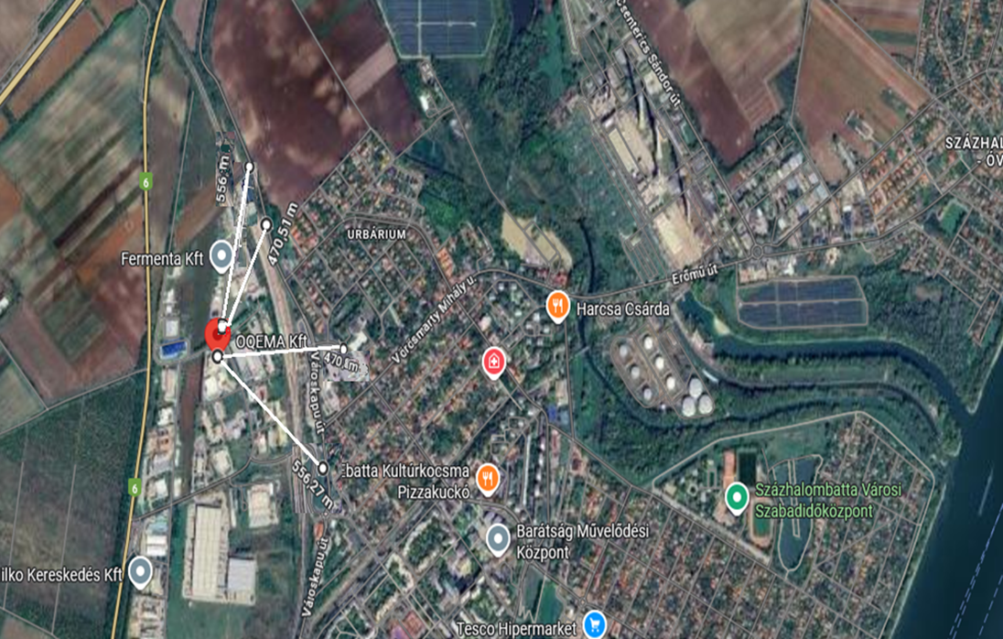

A legnagyobb hatásterülettel rendelkező eseményre számolva az OQEMA Kft. területén keletkezett tűz során felszabaduló veszélyes anyagokat tartalmazó füst Százhalombatta Városban az alábbi területeket veszélyeztetheti: Városkapu út – Vörösmarty Mihály utca és József Attila utca a Damjanich utcáig, Városkapu út – Dobó István utca a Szondi György utcáig, Gyertyán utca a Fenyőfa utcáig, Iskola utca a Városkapu út és a Vörösmarty Mihály utca közötti szakasza, Kőrisfa utca, Fűzfa utca és Fenyőfa utca.

Az OQEMA Kft. általi veszélyeztetettség figyelembevétele alapján a védekezés módja az elzárkóztatás, kimenekítéssel nem tervezünk.

Élelmiszer és ivóvízellátás
A kitelepített lakosság nem tudni milyen élelmiszer csomaggal érkezik. A regisztrálásnál élelem nélkül érkezettek részére az élelmiszer boltokban összeállított élelemmel kell ellátni a saját költségük terhére.

Elsősegélynyújtás
A sérültek ellátása a helyszínre érkező egészségügyi intézmény dolgozói és a polgári védelmi egészségügyi szolgálat feladatát képezi. A Százhalom Egészségügyi Központ irányításával, szervezeti rendszerét, és technikai felszerelését alapul véve, az “ Elsősegély nyújtási és egészségbiztosítási terv” alapján történik.

Az együttműködésre tervezett erők főbb feladatai
Együttműködő szervek feladatai: jelen tervben meghatározott feladatok végrehajtását a Járási Helyi Védelmi Bizottság Elnökének irányításával a bizottság tagjainak koordinálásával kell megoldani.

Rendőrség feladata: a terület biztosítása, forgalomirányítás, a mentésben résztvevők mozgásának koordinálása a befogadás rendőri biztosítása.

II.6.1.5 Szükségelhelyezés során igénybe-vehető intézmények

Érd Megyei Jogú Város kijelölt befogadó-helyei:

Intézmény neve | Címe | Elhelyezhető személyek
I s k o l á k
Bolyai János Ált. Isk.  Tornaterem | Erzsébet út 24. | 17 osztály  955 fő
Mariánum Ált. Isk. | Alsó út 21. | 10 osztály
Móra Ferenc Ált. Iskola | Holló tér 1. | 15 osztály
Batthyány Ált. Isk. és Gimn.  Tornaterem | Fácán köz 1. | 18 osztály  900 fő lakos
Gárdonyi Géza Ált. Isk.  Tornaterem | Gárdonyi G. út 3. | 13 osztály  673 fő
Érdligeti Ált. Isk.  Tornaterem | Diósdi út 95-101 | 23 osztály  746 fő
Kőrösi Cs. S. Ált. Isk.  Tornaterem | Bajcsy-Zs. út 19-21 | 22 osztály  883 fő
Teleki Sámuel Ált. Isk.  Tornaterem | Burkoló utca 40. | 28 osztály  1092 fő
Érdligeti Ált. Isk.  Tornaterem | Túr u. 5-7. | 15 osztály  476 fő
Vörösmarty M. Gimn.  Tornaterem | Széchenyi tér 1. | 34 osztály  1300 fő
Koós Károly Technikum  Tornaterem | Ercsi út 8. | 12 osztály  590 fő
Elhelyezési lehetőség összesen: 7.615 fő

Intézmény neve | Címe | Elhelyezhető személyek
E g y é b i n t é z m é n y e k b e n
Szepes Gyula Művelődési Központ | Alsó út 9. | 560 fő
Érd Aréna | Velencei út 29. | 2.200 fő
Parkvárosi Közösségi Ház | Bajcsy - Zs. út 206-208. | 120 fő
Novák Ferenc Érdi Sportközpontban | Ercsi út 34. | 120 fő
Elhelyezési lehetőség összesen: 2.900 fő

Elhelyezési lehetőség mindösszesen: 10.515 fő

II. 7 A híradás:
 |  |  |  |  | Polgármester és Helyszíni Operatív Törzs vezető
Önkormányzat bevont  munkatársai |  |  |  |  | Települési Polgári Védelmi Parancsnokság
Érdi Rendőrkapitányság |  |  | Érd Hivatásos Tűzoltóság |  |  |  |  | Érd Katasztrófavédelmi  Kirendeltség |  |  | BFKH Népegészségügyi Főosztály
 |  |  |  | Egyéb érintettek és együttműködők:  - veszélyeztető üzem  - veszélyeztettek  - karitatív szervezetek  - külső együttműködők |  |  |  |  |  | Polgári védelmi szervezetek  megalakítási terv szerint

II. 8 Súlyos balesetet követően a környezet helyreállítása és megtisztítása

II.8.1 A katasztrófariadó elrendelésre került, Százhalombatta Várost érintette a katasztrófa, szennyeződés történt

A veszélyes anyagok általi szennyeződést vegyi mentesítéssel és fertőtlenítéssel kell megszűntetni, melyet a kijelölt helyhez kötött személyi és gépjármű mentesítő állomások alkalmazásával kell végrehajtani.

Személyi mentesítő állomások
Állomás helye | Címe | Kapacitása
Százhalombatta Strandfürdő | Százhalombatta Vasút út 41. | 150 fő/óra

Gépjármű mentesítő állomások
Állomás helye | Címe | Kapacitása
MOL töltőállomás autómosó | Olajmunkás u. 6. | 4 db/óra
Autómosó Százhalombatta | Hága László út | 8 db/óra
Autómosó Százhalombatta | Szabadság út | 8db/óra
SZÁKOM Kft. | Hága László út 2 | 4 db/óra

A lakóépületek közötti területeken, a közutakon és a közterületeken a mentesítési és fertőtlenítési feladatokat a normál élet visszaállításához meg kell szervezni.

Út és terepmentesítési feladatok: A SZÁKOM Kft. Kamaz típusú útmosó gépjárművel és többfunkciós MULTICAR gépjárművel kerül végrehajtásra.

Mentesítésre és fertőtlenítésre felhasználható anyagok: Az ipari és kereskedelmi forgalomban található mosó-, mosogató- és fertőtlenítőszerek, készletek.

Kárfelmérési, kárrendezési feladatok megszervezése
Felelős: Pk.Törzs, Pm Hiv.
Végrehajtó: Műszaki Iroda, bevont szakemberek

Segélyek fogadása, elosztása
Kijelölt fogadási hely: Városi szabadidő központ parkoló
Felelős: Pk.Törzs, Titkárság
Végrehajtó: Pénzügyi és Vagyongazdálkodási Iroda

Ideiglenes helyreállítási munkák tervezése
Felelős: Pk.Törzs, Pm Hiv.
Végrehajtó: Műszaki Iroda, bevont szakemberek, Szolgáltatók, Helyi Vállalkozók.

Mentesítés, fertőtlenítés végrehajtása
Felelős: Pk.Törzs, Érdi Járási Kormányhivatal Népegészségügyi Osztály
Végrehajtó: SZÁKOM Kft, Helyi Vállalkozók

Közművek beüzemelése
Felelős: Pk.Törzs, Pm Hiv
Végrehajtó: SZÁKOM Kft, ELMÜ, TIGÁZ, Távközlési és média szolgáltatók
Az intézmények működési feltételeinek megteremtése
Felelős: Pk.Törzs, PM Hiv.
Végrehajtó: Intézményvezetők, Szolgáltatók, Helyi Vállalkozók

A lakosság visszatelepítésének megszervezése
Felelős: Pk.Törzs
Végrehajtó: Kit, elhe csop. MÁV Személyszállítási Zrt Autóbusz Üzemeltetési Főigazgatóság

II.8.2 A katasztrófariadó elrendelésre került, Százhalombatta Várost nem érintette a katasztrófa, szennyeződés nem történt, a védekezés módjaként elzárkózás került alkalmazásra

A veszély elmúltával a helyzetértékelést követően az elzárkózás a polgármester döntése alapján feloldható. A lakosság tájékoztatása a MoLaRi rendszeren és a Halom TV-n keresztül történik. A tájékoztatás kiterjed a korábbi életmódhoz való visszatérés menetére.
A mozgósított mentő és biztosító erők visszatérhetnek eredeti munkarend szerinti tevékenységükhöz.
Az elrendelt közúti, vasúti és folyami forgalomkorlátozások feloldásra kerülnek.
A katasztrófahelyzet okozta sokk megszüntetését az egészségügyi szervek az arra rászorulóknál orvosi módszerekkel, a lakosság egészére vonatkozóan őszinte, gyors és szakszerű tájékoztatással, a végrehajtott katasztrófariadó értékelésével kell elősegíteni.
A katasztrófariadó értékelését, minden szinten és mindenre kiterjedően kell elvégezni, a tapasztalatok birtokában pontosítani kell a terveket és a feladatokat.

II.8.3 A katasztrófariadó elrendelésre került, Százhalombatta Várost nem érintette a katasztrófa, szennyeződés nem történt, a védekezés módjaként kimenekítés került alkalmazásra

A lakosság visszaszállítása a – százhalombattai, érdi és budapesti telephelyeiről kirendelt – külön autóbuszokkal történik.
A visszaszállítás ütemezésével és módjával kapcsolatos tájékoztatást a befogadó települések és a Százhalombattai Polgármesteri Hivatal vezetői összehangoltan végzik.
A visszaszállítás első fordulójában célszerű családonként egy-egy munkaképes lakost tervezni.
A saját gépkocsival kimenekülők visszatérését az autóbuszok első fordulójával azonos időben, azokat követve, menetoszlopban célszerű engedélyezni.

A visszatérés engedélyezése előtt az engedély nélkül történő visszaköltözést (visszaszivárgást) meg kell akadályozni!

- A veszélyes anyagokkal kapcsolatos súlyos balesetek elleni védekezés irányítása
III. 1 A veszélyhelyzeti irányítás és együttműködés
A vezetés - irányítás során minden esetben alkalmazni kell a törvényekben, jogszabályokban előírt felelősségi köröket. A települési mentési feladatok arra épülnek, hogy a települési polgári védelmi parancsnokság saját kezében összpontosítja az irányítást (melynek vezetője a Polgármester), a mentésben résztvevő szervezetek vezetői széles körű, célszerű kezdeményezéseket tanúsítanak a feladatok megoldása érdekében.
A mentés során fő cél, hogy a településen rendelkezésre álló polgári védelmi, tűzoltó, rendőri, polgárőri, mentőszolgálati erők szervezett összehangolt irányítással hajtsák végre mentési feladatukat.
A polgármester döntése alapján kerül sor a mentésre bevonható szervezetek, erők, eszközök alkalmazására.
Feladatát az Érdi Katasztrófavédelmi Kirendeltség közreműködésével, a Járási Helyi Védelmi Bizottság, a Polgármesteri Hivatal személyi állományának, és a végrehajtásba bevont erőkkel együttműködők segítségével látja el.
III. 2 A súlyos balesetek elleni védekezéshez történő külső segítségkérés:
Az elkészült külső védelmi tervben felsorolt együttműködők riasztása – a védekezési tevékenységet elindító hatáskörrel bíró személy bejelentése alapján – a hivatásos katasztrófavédelmi szervek ügyelete, a rendőrség ügyelete és a mentőszolgálat ügyelete által.
III. 3 A védekezési tevékenységet elindító, a védekezést irányító és más megjelölt, feladat- és hatáskörrel bíró személyek neve, beosztása és elérhetőségi adatai:
A polgármester: Vezér Mihály tel: 30-235-8107
távollétében az alpolgármesterek: Török Sándor tel: 30-676-0919
Nagy Balázs János tel: 70-373-3553
vagy a jegyző: Dr. Turbucz Sándor tel: 30-297-1700
megbízás alapján a közbiztonsági referens: Kecskés Zsolt tel: 30-211-8521
Szervezet/beosztás | Név | Telefon | Munkahelyi telefon
Érd JHVB  Elnöke | Sarkadi Andrea | 20-318-9438 | 23-504-100
Érd JHVB katasztrófavédelmi elnökhelyettes | Vörös Tamás  tű. alezredes | 30-578-9588 | 23-524-570
Érdi KvK  kirendeltségvezető | Rózsa Gábor  tű. alezredes | 70-456-8469 | 23-524-570
Érd Rendőrkapitányság  kapitányságvezető | Dr. Kassab Miklós  r. alezredes | 20-912-2347 | 23-365-041
BFKH Népegészségügyi Főosztály  vármegyei tisztifőorvos | Dr. Koroknai András | 06-70-644-0434 | 06-1-465-3850

Érd Járási Hivatal Népegészségügyi Osztály  mb. járási tisztifőorvos | Dr. Burst Gabriella | 20-243-1142 | 23-358-876
Országos Mentőszolgálat | OMSZ Érd Mentőállomás | 104 | 23-375-004
Pest Megyei Speciális Mentő és Tűzoltó egyesület  Elnök | Andorkó Tibor Gyula | 70-413-5499 | 70-215-8855
MOL NyRt. Dunai Finomító EBK vezető | Haraszti Gábor | 30-311-8403
MOL NyRt. Dunai Finomító EBK tűzvédelmi vezető | Zrufkó István | 20-358-0477
MOL NyRt. Dunai Finomító EBK vezető | Központi Diszpécser | 23-552-511
MOL NyRt. Dunai Finomító | FER Ügyelet | 23-552-105
OQEMA Kft.  üzletág igazgató | Laknerfy Tamás | 30-439-6446
OQEMA Kft. | Mohai László | 30-330-1248
Dunastyr Zrt. | Varga Tamás |  | 23-553-353

III.3.1 A védekezés irányítóinak főbb feladatai:
1. Irányítás és vezetés
Felelős: Pk. törzs
2. Elzárkózás vagy kimenekítés,
Felelős: Polgármester, Pk.törzs
3. tájékoztatás
Felelős: Pk.törzs
4. Kimenekítés esetén elhelyezés
Felelős: Pk.törzs, Kitelepítési és elhelyezési csoport
5. Ellenőrző mérések
Felelős: KML, FER Létesítményi tűzoltóság
6. Területmentesítés
Felelős: Népegészségügy, SZÁKOM Kft, mentesítő anyagot szállító cég
7. Elzárkózás feloldása vagy visszatelepítés
Felelős: Pm., Pk.törzs, Kit, elhe csop.
8. Ivóvíz kutak leállítása, mivel a sóderágy szennyeződhet, szükség esetén vízkorlátozás elrendelése
Felelős Pm., Pk.törzs,
III.3.2 Mentésre tervezett erők:
FER Létesítményi Tűzoltóság
Érd KVK ; Érd HTP
Rendőrség
Országos Mentőszolgálat
Közép-Duna-völgyi Vízügyi Igazgatóság

III.3.3 A bekövetkezett súlyos balesetnél bevonható erők:

Egység neve | Telefon / elérhetőség | Cím
FER Tűzoltóság | 06-23-552-511 | Dunai Finomító
Vegyipari Riasztó és Információs Központ | 06-23-551-909 | Dunai Finomító
Pest Vármegyei Katasztrófavédelmi Igazgatóság | 06-1-469 4105 | 1149 Budapest, Mogyoródi út 43.
Katasztrófavédelmi Mobil Labor | 06-1-469 4105 | 1149 Budapest, Mogyoródi út 43.
Érd KvK, Érd Hivatásos Tűzoltó-parancsnokság | 23-524-570, 105 | 2030 Érd, Fehérvári út 79/a
Érdi Rendőrkapitányság | 06-23-365-040,  06-23-365-007 | 2030 Érd, Felső utca 4.
Százhalombatta Rendőrőrs | 06- 23-354-288 | Százhalombatta Damjanich u. 21.
Százhalombatta Polgárőrség | 06- 30/ 9571-551
PVMKH Érdi Járási Hivatal Népegészségügyi Osztály | 06-23- 354-765 | Érd, 2030, Felső utca 39
OMSZ Érdi Mentőállomás | 06-23-521-380 | 2030 Érd, Sárd u. 20
OMSZ Százhalombattai Mentőállomás | 06-23-354-004 | 2440 Százhalombatta, Damjanich u. 13.
MÁV mentőszolgálata Finomító vasút állomáson keresztül | 06-23-354-373 | 1087 Budapest, Salgótarjáni út 1-3. (Központ:)
Budapesti Vízrendészeti Rendőrkapitányság a Budapesti Rendőr-főkapitányságon keresztül | 06-1-433-5000 | 1113 Budapest, Teve u. 4-6
Közép –Duna – völgyi Vízügyi Igazgatóság | 06-1-210-1090 | 1044 Budapest, Rákóczi út 41
MÁV Személyszállítási Zrt Autóbusz Üzemeltetési Főigazgatóság | 06-1-499-4999/06-70-708-7095 | 1091 Budapest, Üllői út 131
Érd Megyei Jogú Város Polgármesteri Hivatal | 06-23-365-038 | 2030 Érd, Alsó utca 1
Pest Megyei Speciális Mentő és Tűzoltó Egyesület | 06-70-413-5499 | 2440 Százhalombatta, ERBE Telep

III. 4 Az irányításhoz, a helyzet értékeléséhez és a döntések előkészítéséhez szükséges technikai infrastruktúra

Szolgáltatás fajtája | Név | Cím | telefon
Távhőszolgáltatás, köztisztasági feladatok | SZÁKOM KFT | Százhalombatta Hága László út 2 | 06 – 23 – 354-000
Ivóvíz csatorna hálózat | Fővárosi Vízművek  Kerényi Tibor (ivóvíz)  Schmander Molnár Magdolna (csatorna) | Budapest  Váci út 182. | 06-30-863-3427  06-30-523-6285
Villamos energia ellátás | EON Ügyelet | Budapest Hengermalom út 18-20. | 06-1-238-2122
Gázszolgáltatás | TIGÁZ Területi Igazgatóság; Diósdi kirendeltség | Petőfi Sándor út 40. | 06 – 23 – 546-100
Egészségügyi ellátás | MEN FOR CARE Városi Egészségügyi intézmény | Százhalombatta Gesztenyés u. 3 | 06-23-354-202, 354-522

Közlekedési útvonalak:
- Százhalombatta városból négy kivezető út csatlakozik a 6-os számú főútra, illetve az M6 autópályára, melyből a kialakult helyzet függvényében egy út a mentésre érkező erők részére, kettő a kimenekítés biztosítására, egy pedig tartalékként szerepel
- Budapest- Pécs vasútvonalon 2 db állomás helyezkedik el Százhalombattán.
- Óváros területéről indul a Százhalombatta – Tököl között közlekedő komp.

III. 5 A költségek viselésének rendje

A külső védelmi terv készítését együttműködve a Polgármesterrel a Pest Vármegyei Katasztrófavédelmi Igazgatóság végzi. A védelmi tervben szereplő állami szervek a kapcsolatos költségeiket saját költségvetésükben tervezik. A konkrét védekezés költségének biztosítása minden résztvevőnél a saját költségvetés terhére történik. A védekezéshez felhasznált költségeket a vis-maior alapból lehet a védekezést követően visszaigényelni.
A gyakorlatok, felkészítések megtartásával kapcsolatos költségeket a költségvetés tervezésének időszakában országos, területi és helyi szinten is tervezni kell.

III. 6 Az Országhatáron túli hatásokkal kapcsolatos intézkedések

A veszélyes létesítményben bekövetkezett veszélyhelyzet – még a dominó hatás elvét figyelembe véve is – nem számolunk azzal, hogy akkora lesz a szennyeződés, hogy annak nemzetközi tájékoztatási feladatai lennének.
- A lakosság tájékoztatásának feladatai a veszélyes anyagokkal kapcsolatos súlyos baleset bekövetkezése után

IV. 1 Információáramlás, tájékoztatás:
Az információáramlás rendszere bipoláris, a vezető szervek folyamatos információval látják el a végrehajtókat, a végrehajtók folyamatos információ biztosításával segítik a vezető szerveket döntéseik meghozásában.

IV. 2 A tájékoztatás rendje:
A kormány 234/2011. (XI. 10.) számú Rendelete szabályozza a lakosság és polgári szervek riasztásának általános szabályait.

a.) a 234/2011. (XI. 10.) számú kormányrendelet 38. § (1) a) pontja alapján a hivatásos katasztrófavédelmi szerv központi szerve előkészíti a közszolgálati műsorszolgáltatók által végzett, a lakosság riasztásához szükséges okmányokat, a veszély jellegére utaló tájékoztatót és a követendő magatartási szabályokat tartalmazó közleményeket.
b.) A Pest VMKI a Rendelet 38. § (2) bekezdés a) pontja alapján szervezi a lakosság riasztásának, veszélyhelyzeti tájékoztatásának területi és helyi feladatait.
c.) A Polgármesteri Hivatal a Rendelet 39. §-a alapján szervezi a település lakossága tájékoztatásának helyi feladatait.

IV. 3 Tájékoztatási jogosultság (területi, helyi):
A vármegye egész területét, illetve egyszerre több település lakosságát érintő veszélyhelyzet esetén a TVB elnöke irányítja a lakosság tájékoztatását a Pest VMKI útján, az országos, valamint a helyi illetőségű médiák közreműködésével.
Egy-egy település határán belül bekövetkezett veszélyhelyzet esetén a Polgármester irányítja a lakosság tájékoztatását az Érdi Katasztrófavédelmi Kirendeltség közreműködésével.

IV. 4 Tájékoztatás tervezése, a lakosság tájékoztatásának feladatai

IV.4.1 A lakossági tájékoztató tartalma:
- Tájékoztassa közvetlen szomszédait!
- Zárja be az ablakokat és az ajtókat!
- Kapcsolja ki a szellőző és klímaberendezéseket!
- Ne tartózkodjon a szabadban!
- Az állatállományt zárja el, lehetőleg légmentesen zárható helyre, gondoskodjon részükre takarmányról!
- A szabadban lévő élelmiszereket vigye zárt helyre, a takarmányt vigye zárható tárolóba, vagy fedje le!
- Ne terhelje kérdésekkel a polgári védelem, rendőrség, tűzoltóság telefonvonalait, csak rendkívül indokolt esetben (tűz, baleset, más rendkívüli esemény)!
- Figyelje a „Veszély elmúlt”-at jelentő szirénajelet (kétszer egymás után megismételt 30 másodpercig tartó egyenletes hangmagasságú szirénahang, a jelzések között 30 másodperces szünettel) illetve a televízió, rádió és hangszórós közleményeket!
- A veszély elmúltával egészségügyi panaszok esetén lépjen kapcsolatba a háziorvosával, vagy az egészségügyi szolgálat rendelőintézetével!

IV.4.2 A lakosság tájékoztatásához szükséges eszközrendszer:
  - A lakosság tájékoztatása a város területén telepített 22 db nagyteljesítményű hangsugárzón keresztül valósul meg. A követendő magatartási szabályokról közvetlenül, élőszóban, illetve előre rögzített szöveg segítségével kap tájékoztatást a lakosság.
  - A tájékoztatás végrehajtására alkalmazható még: - harang, gépjárműbe épített sziréna, hangosbeszélő, kézi hangosbeszélő.

IV.4.3 A média tájékoztatása
A média tájékoztatása az aktuális helyzethez igazodva történik. A lakossággal kapcsolatos intézkedésekről a Polgármester, a kialakult veszélyhelyzetről a Pest VMKI Igazgatója ad tájékoztatást.
A kialakult helyzet súlyosságának megfelelően az érintett létesítmény vezetője, illetve szakmai vonalon a Pest VMKI Szóvivője, vagy a Pest VMKI Igazgatója által kijelölt szakmai vezető:
- fogadja a média munkatársainak hívásait, közvetlenül tájékoztatást ad arról, hol és mikor juthatnak információhoz a sajtó képviselői
- a helyszínről beérkezett jelentések alapján időről-időre tájékoztatókat készít
- a kommunikációs tevékenységet dokumentálja.
E feladatokat az operatív törzsön belüli tájékoztatási felelőssel koordinálva, a védelmi igazgatás szerveinek tájékoztatását pedig, a helyi operatív törzs vezetőjének utasításai, illetve jóváhagyása alapján végzik.

- Az iparbiztonsági hatóság felé történő tájékoztatás tartalma és eszközei
V. 1 A védelmi igazgatás szervei tájékoztatásának tartalma és eszközei:
- a bekövetkezett helyzet;
- a várható következmények;
- a végrehajtandó feladatok;
- a közvetlen irányító személye;
- a védekezés aktuális helyzete;
- az együttműködő szervezetek;
- a kapcsolattartás módja;
- erők, eszközök elégségessége, vagy szükségessége;
- vezetékes és vezeték nélküli híradó eszközök;
- informatikai hálózatok.

V. 2 Az iparbiztonsági hatóság tájékoztatásának tartalma és eszközei:
- az esemény minősítését, a bekövetkezett helyzet;
- a várható következmények;
- a végrehajtandó feladatokat,
- a tett intézkedéseket,
- a közvetlen irányító személyét,
- a védekezés helyzete,
- az együttműködőket,
- a kapcsolattartás módját,
- a várható károk nagyságát,
- a szükséges magasabb szintű intézkedések szükségességét,
- a külső segítséget,
- igényelt hatósági intézkedések,
- a hozott intézkedések hatósági jóváhagyásának kérelme
- erők, eszközök elégségessége, vagy szükségessége,
- vezetékes és vezeték nélküli híradó eszközök
- informatikai hálózatok.

VI. A külső védelmi terv mellékletei

1. sz. melléklet: A lakossági tájékoztatás előkészített dokumentumai (219/2011. (X.20.) Korm. rendelet 10. melléklet 1. pontja alapján kell elkészíteni)

Készült: 3 példányban
Egy példány: 44 oldal
Készítette: Csordás László tű.. alezredes, Érdi KvK polgári védelmi felügyelő/Kecskés Zsolt védelmi referens
Kapja: 1. sz. példány: Százhalombatta Város Polgármesteri Hivatal
2. sz. példány: Érd Katasztrófavédelmi Kirendeltség, Érd Hivatásos Tűzoltó-parancsnokság
3. sz. példány: Pest Vármegyei Katasztrófavédelmi Igazgatóság

